Описание продукта

В нашей жизни каждый человек тем или иным образом занимается физической подготовкой, к примеру, бегом, довольно часто по данной дисциплине проводят соревнования самые разным предприятия, корпорации, университеты и т. д.

К примеру, такая крупная промышленная компания как Puma несколько раз в год проводит челлендж “Беговая битва студентов”, много студентов собираются и бегают на время самые разные дистанции как по длине, так и по скорости. Каждый участник после каждой пробежки фиксирует свои результаты по приложению STRAVA или предоставляет результаты с соревнований (данные с сайта соревнований), потом Кураторы (люди, которые следят за соблюдением всех условий челленджа), обрабатывают данные, сотен иногда тысяч человек вручную, это отрицательно сказывается на производительности и затратах человеческих ресурсов.

Для решения обозначенных выше проблем, было принято решение реализовать программу для автоматизации данного процесса, что позволит упростить жизнь многим людям и сведет риск разнообразных ошибок к минимуму. Программа будет сама обрабатывать выгрузки с забегов, параллельно получая данные с приложения STRAVA, обрабатывать их и переносить в более удобный и официальный формат (Google Sheet). Для более подробного ознакомления с требованиями к участникам забега и более глубоко понимания какие именно данные программа будет обрабатывать ознакомьтесь с 5 пунктом документа “Положение Беговая битва студентов”.

Пока что разработка и работа данной программы планирует осуществляться на локальном сервере, но в дальнейшем планируется реализовать программу на полноценном сервере, с ботом в популярном мессенджере Telegram, для удаленного доступа и взаимодействия с программой, что приведет к повышению производительности Кураторов и минимизации ошибок, и почти полное исключение человеческого фактора.

Стек технологии

Для реализации данной программы будут использованы технологии:

* Python 3.8;
* Google Sheets API- для взаимодействия с Google Sheets;
* STRAVA API – для взаимодействия с приложением STRAVA;
* XLRD – библиотека позволяющая обрабатывать Excel документы;
* Фреймворк UNITTEST для тестирования;
* BeautifulSoup - для скрапинга веб страниц;
* Сервис разметки reStructuredText;
* Система полнотекстового поиска Sphinx;
* Сервис для хостинга GitHub.

Общая концепция системы

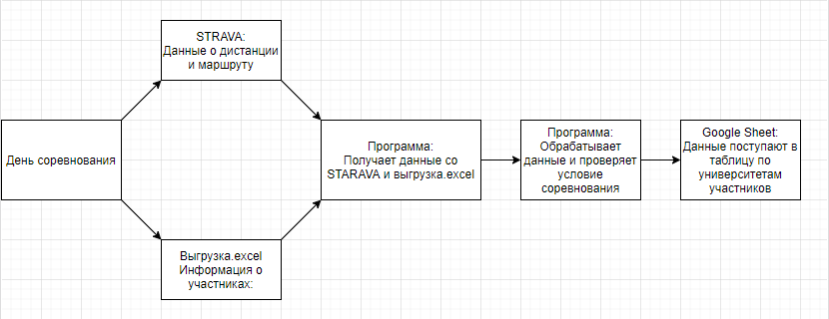

Каждый день во время проведения челленджа будут приходить файл с именем –

выгрузка-датавыгрузки.excel

В таком формате:

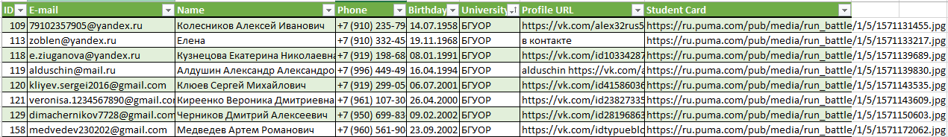

Выгрузка поступает в программу и обрабатывается.

STRAVA

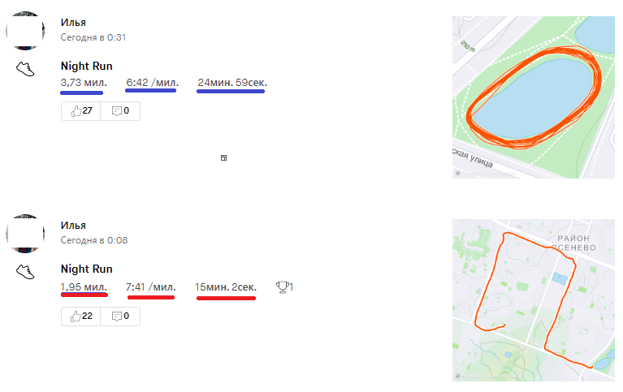

Программа связывает данные из выгрузки с публичными данными из STRAVA и обрабатывает полученные данные, проверяет маршрут и сверяет все данные с условиями соревнования.

Google Sheet



После обработки всей информации программа загружает все данные в онлайн таблицу, по университетам участников.

Возможности системы

Activity ˗ обозначение тренировочного процесса в STRAVA.

|  |  |
| --- | --- |
| Обработка данных участников челленджа, поступающих в формате Excel таблицы | Обработка .xlsx таблицы |
| Проверка корректности личных данных |
| Распределение участников по университетам |
| Связывание данных со STRAVA | Ввод date(даты) activity в систему |
| Получение данных об activity участников за date |
| Проверка полученных данных на соблюдение условий челленджа |
| Загрузка данных в Google Sheets | Получение названия университета |
| Открытие/создание онлайн таблицы |
| Загрузка данных в таблицу |
| Подсчет пройденной дистанции за день |

1. Обработка данных с Excel файла
   1. Обработка .xlsx таблицы

Обработка данных происходит из заданной Excel(.xlsx) таблицы. Из таблицы выгружаются данные:

* ФИО;
* Ссылка на студенческий билет;
* Ссылка на социальную сеть (для связи с участником);
* Дата рождения;
* Университет, в котором обучается студент;
* Nickname участника в STRAVA
  1. Проверка корректности личных данных

На корректность проверяются:

* Ссылка на социальную сеть;
* Ссылка на студенческий билет.
  1. Распределение участников по университетам

В связи с тем, что ввод данных об университете происходит в свободной форме, трудно задать единый шаблон, участник может ввести к примеру:

* МИРЭА;
* РТУ МИРЭА;
* Российский технологический университет МИРЭА;
* Или же написать полную расшифровку университета;
* Если университет был назван в честь кого-то, то присутствуют видны написания им. Ломоносова, имени Ломоносова, им. М.В. Ломоносова и т.д.

Система способна с точностью определить вуз участника, несмотря на различия в написаниях одного и того же университета.

1. Связывание данных со STRAVA
   1. Ввод date(даты) activity в систему

Передача в программу даты activities в формате “гггг-мм-дд”

* 1. Получение данных об activity участников за date

Используя дату, программа находит и выгружает данные всех участников челленджа из STRAVA

* 1. Проверка полученных данных на соблюдение условий челленджа

Алгоритм определяет передвигался в пространстве участник или находился на месте.

В условия пробежки входит:

* Минимальный километраж одной пробежки - 3 км;
* Средний темп за каждую пробежку не должен быть медленнее 7 мин/км.

Программа проверяет данные условия.

1. Загрузка данных в Google Sheets

Google Sheet – online таблица, дальше просто таблица.

* 1. Получение названия университета.

Система по очереди обрабатывает каждый университет.

* 1. Открытие/создание онлайн таблицы.

Если таблица еще не создана, программа создает таблицу с именем университета, который собирается выгрузить, и заполняет начальными данными. Если таблица существует, то проверяет корректность начальных данных.

* 1. Загрузка данных в таблицу.

Перед загрузкой программа проверяет наличие данных о другие участниках.

* Если их нет, то данные загружаются в таблицу;
* Если есть, то данные объединяются с данными в таблице.
  1. Подсчет пройденной дистанции за день.

Последним полем таблицы является поле “result sum:” это поле содержит сумму всех забегов за каждый день проведения мероприятия. После каждого обновления данных в таблице происходит обновления данного поля.